«СОГЛАСОВАНО»  И.о. начальника  МКУ «Управление образования» Администрации г. Махачкалы  _______________М.М. Шафиев  «____» ____________2023г.  «СОГЛАСОВАНО»  Начальник ОГИБДД Управления МВД РФ по г. Махачкала  ________________И.В. Бабаев  «____» ____________2023г. |  |  | «УТВЕРЖДАЮ»  Директор МБОУ «СОШ №43»  г. Махачкалы  _____________ А.М. Абдуллаев  «____» ____________2023г.

ПАСПОРТ
дорожной безопасности образовательной организации
Муниципальное Бюджетное Общеобразовательное Учреждение
«СРЕДНЯЯ ОБЩЕОБРАЗОВАТЕЛЬНАЯ ШКОЛА №43»

г.Махачкала
2023 год
Общие сведения
Муниципальное Бюджетное общеобразовательное Учреждение «средняя общеобразовательная школа №43» г.Махачкалы
(полное наименование образовательной организации)
Тип образовательной организации Муниципальное бюджетное

Юридический адрес: Республика Дагестан , Кировский район г.Махачкалы, с.Богатыревка Ул.Ленина № 33б

Фактический адрес: Республика Дагестан , Кировский район г.Махачкалы, с.Богатыревка Ул.Ленина № 33б
Руководители
образовательной
организации:
Директор Абдуллаев А. М. 89285503571
(должность) (фамилия, имя, отчество) (телефон)
Заместитель директора
по учебной работе Магомеднурова Х.М. 89382095151
(должность) (фамилия, имя, отчество) (телефон) Заместитель директора
по воспитательной работе Кадырова Э. А. 89886931315
(должность) (фамилия, имя, отчество) (телефон)
Ответственные работники
муниципального органа
образования методист методического отдела Османова Л.А.
(должность) (фамилия, имя, отчество) 670097
(телефон)
Ответственные от
Госавтоинспекции Аликулиев Н.Х. 89605322902
(фамилия, имя, отчество) (телефон)

Ответственные работники
за мероприятия по профилактике
детского травматизма
зам дир.по ВР Кадырова Э.А. 89886931315
(должность) (фамилия, имя, отчество) (телефон)

Руководитель или ответственный
работник дорожно-эксплуатационной
организации, осуществляющей
содержание улично-дорожной
сети (УДС)∗ Магомедов Ш.А. (8722) 62-61-38

Руководитель или ответственный
работник дорожно-эксплуатационной
организации, осуществляющей
содержание технических средств
организации дорожного
движения (ТСОДД)* Магомедов Ш.А. (8722) 62-61-38

Количество обучающихся (учащихся, воспитанников)______________584
Наличие уголка по БДД _________________имеется, в фойе, в кабинетах
(если имеется, указать место расположения)
Наличие класса по БДД ______________________________________нет
(если имеется, указать место расположения)
Наличие автогородка (площадки) по БДД ________________________нет

Наличие автобуса в образовательной организации ____________имеется
(при наличии автобуса)
Владелец автобуса ______________________________________________
(ОО, муниципальное образование и др.)

Время занятий в образовательной организации:
1-ая смена: _8__ час. _00__ мин. – _12__ час.__25_ мин.
2-ая смена: _12__ час._45__ мин. – __17_ час. __20_мин.
внеклассные занятия: __12_ час. _00__ мин. – __16_ час. __00_ мин.

Телефоны оперативных служб:
____________112_____________
____________02_____________
____________03_____________

Содержание

- План-схемы образовательной организации (сокращение – ОО).
1. Район расположения образовательной организации, пути движения транспортных средств и детей (обучающихся).
2. Организация дорожного движения в непосредственной близости от образовательной организации с размещением соответствующих технических средств организации дорожного движения, маршруты движения детей и расположение парковочных мест.
3. Пути движения транспортных средств к местам разгрузки/погрузки и рекомендуемые безопасные пути передвижения детей по территории образовательной организации.
- Информация об обеспечении безопасности перевозок детей специальным транспортным средством (автобусом).
1. Общие сведения.
2. Маршрут движения автобуса образовательной организации.
3. Безопасное расположение остановки автобуса у образовательной организации.
III. Приложения.

I. План-схемы образовательной организации
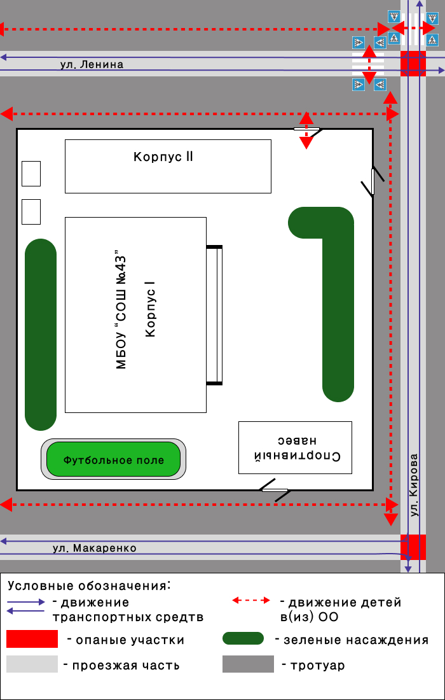
1. Район расположения образовательной организации, пути движения транспортных средств и детей (обучающихся)

Рекомендации к составлению план-схемы района расположения образовательной организации
1. Район расположения образовательной организации определяется группой жилых домов, зданий и улично-дорожной сетью с учетом остановок общественного транспорта (выходов из станций метро), центром которого является непосредственно образовательная организация;
2. Территория, указанная на схеме, включает:
- образовательную организацию;
- стадион вне территории образовательной организации, на котором могут проводиться занятия по физической культуре (при наличии);
- парк, в котором могут проводиться занятия с детьми на открытом воздухе (при наличии);
- спортивно-оздоровительный комплекс (при наличии);
- жилые дома, в которых проживает большая часть детей данной образовательной организации;
- автомобильные дороги и тротуары.
3. На схеме обозначены:
- расположение жилых домов, зданий и сооружений;
- сеть автомобильных дорог;
- пути движения транспортных средств;
- пути движения детей в/из образовательную организацию;
- опасные участки (места несанкционированных переходов на подходах к образовательной организации, места имевших место случаев дорожно-транспортных происшествий с участием детей-пешеходов и детей-велосипедистов);
- уличные (наземные – регулируемые / нерегулируемые) и внеуличные (надземные и подземные) пешеходные переходы;
- названия улиц и нумерация домов.

Схема необходима для общего представления о районе расположения образовательной организации. На схеме обозначены наиболее частые пути движения детей от дома (от отдаленных остановок маршрутных транспортных средств) к образовательной организации и обратно.
При исследовании маршрутов движения детей необходимо уделить особое внимание опасным зонам, где дети пересекают проезжие части дорог не по пешеходному переходу.

2. Схема организации дорожного движения в непосредственной близости от образовательной организации с размещением соответствующих технических средств организации дорожного движения, маршрутов движения детей и расположения
парковочных мест
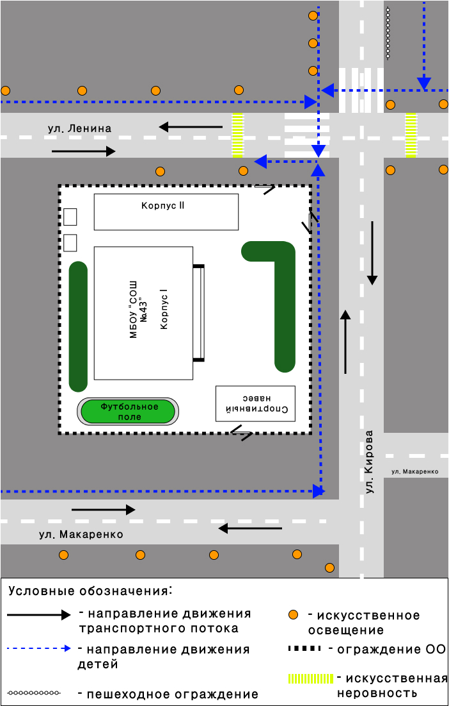

Рекомендации к составлению схемы организации дорожного движения в непосредственной близости
от образовательной организации

  - Схема организации дорожного движения ограничена автомобильными дорогами, находящимися в непосредственной близости от образовательной организации.
  - На схеме обозначаются:
- здание образовательной организации с указанием территории, принадлежащей непосредственно образовательной организации (при наличии указать ограждение территории);
- автомобильные дороги и тротуары;
- уличные (наземные – регулируемые/нерегулируемые) и внеуличные (надземные/подземные) пешеходные переходы на подходах к образовательной организации;
- дислокация существующих дорожных знаков и дорожной разметки;
- другие технические средства организации дорожного движения;
- направление движения транспортных средств по проезжей части;
- направление безопасного маршрута движения детей.
3. На схеме указано расположение остановок маршрутных транспортных средств и безопасные маршруты движения детей от остановочного пункта к образовательной организации и обратно;
4. При наличии стоянки (парковочных мест) около образовательной организации, указывается место расположение и безопасные маршруты движения детей от парковочных мест к образовательной организации и обратно.
К схеме (в случае необходимости) должен быть приложен план мероприятий по приведению существующей организации дорожного движения к организации дорожного движения, соответствующей нормативным техническим документам, действующим в области дорожного движения, по окончании реализации которого готовится новая схема.

3.Пути движения транспортных средств к местам разгрузки/погрузки и рекомендуемые безопасные пути передвижения детей по территории образовательной организации
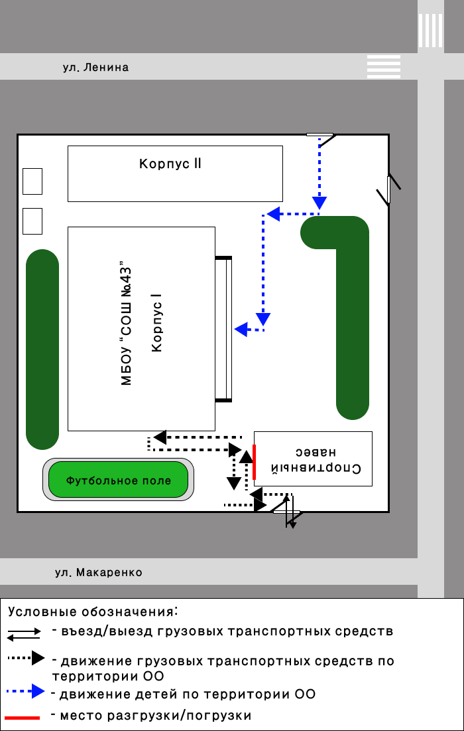
Рекомендации к составлению схемы пути движения транспортных средств к местам разгрузки/погрузки и рекомендуемые безопасные пути передвижения детей по территории
образовательной организации

На схеме указывается примерная траектория движения транспортных средств на территории образовательной организации, в том числе места погрузки/разгрузки, а также безопасный маршрут движения детей во время погрузочно-разгрузочных работ.
В целях обеспечения безопасного движения детей по территории образовательной организации необходимо исключить пересечения путей движения детей и путей движения транспортных средств.

II. Информация об обеспечении безопасности перевозок детей специальным транспортным средством (автобусом).

(при наличии автобуса(ов))
- Общие сведения

Марка______________________________________________________ ПАЗ
Модель __________________________________________423470-04
Государственный регистрационный знак _______________Т491МЕ05
Год выпуска ________2021____Количество мест в автобусе _______32_
Соответствие конструкции требованиям, предъявляемым к школьным автобусам ________________________________________соответствует

2. Сведения о водителе(ях) автобуса(сов)

Фамилия, имя, отчество | Дата принятия на работу | Стаж вождения ТС категории D | Дата пред- стоящего медицинского осмотра | Период проведения стажировки | Сроки повышение квалификации | Допущенные  нарушения ПДД
Магомедов Билал Меджидович | 14.04.  2023г | 16 лет | 22.08.2024г | 1994г | - | нет

3. Организационно-техническое обеспечение

- Лицо, ответственное, за обеспечение безопасности дорожного движения): _____________________Сагитова Раисат Магомедовна
(Ф.И.О.)
назначено_____________________________13.04.2022г.Пр.№60/1
(дата)
прошло аттестацию _____________________________04.02.2022г.
(дата)

2) Организация проведения предрейсового медицинского осмотра водителя:
осуществляет________________Шамсутдинов Абдулла Шамсутдинович
(Ф.И.О. специалиста)
на основании ____________________________договора №8 от 31.03.2022г
(дата)

3) Организация проведения предрейсового технического осмотра транспортного средства:
осуществляет ___________________Сагитова Раисат Магомедовна
(Ф.И.О. специалиста)
на основании ____________________________Пр. №60/2 от13.04.2023г
действительного до __________________________________28.08.2024г
(дата)
4) Дата очередного технического осмотра __________03.05.2024г
(дата)
5) Место стоянки автобуса в нерабочее время _______двор школы
меры, исключающие несанкционированное использование ___территория ограждена, охраняется круглосуточно.

4. Сведения о владельце автобуса
Юридический адрес владельца: Кировский район г.Махачкалы с.Богатыревка ,ул.Ленина 33б
Фактический адрес владельца: Кировский район г.Махачкалы с.Богатыревка ,ул.Ленина 33б
Телефон ответственного лица ___________________________89887802812

Информационная карточка
перевозок детей специальным транспортным средством (автобусом)
- Общие сведения
Марка _____________________________________________________ПАЗ
Модель _________________________________________________423470-04
Государственный регистрационный знак__________________ Т491МЕ05
Год выпуска _____2021 Количество мест в автобусе ____________32
Соответствие конструкции требованиям, предъявляемым к школьным автобусам __________________________________________соответствует

- Сведения о владельце
Владелец ___________________________МБОУ «СОШ №43»
(наименование организации)
Юридический адрес владельца: Кировский район г.Махачкалы с.Богатыревка ,ул.Ленина 33б
Фактический адрес владельца: Кировский район г.Махачкалы с.Богатыревка ,ул.Ленина 33б
Телефон ответственного лица ___________________________89887802812
- Сведения о водителе автобуса
Фамилия, имя, отчество _______________Магомедов Билал Меджидович
Принят на работу ______________________________________14.04.2022г
Стаж вождения категории D __________________________________16 лет

- Организационно-техническое обеспечение
Лицо, ответственное за обеспечение безопасности дорожного движения:
Сагитова Раисат Магомедовна
(Ф.И.О.)
назначено __________________________________________13.04.2023г,
(дата)
прошло аттестацию __________________________________04.02.2022г.
(дата)

Дата последнего технического осмотра ____________________03.05.2023г

Директор (заведующий)
образовательной организации __________________ Абдуллаев А.М.
(подпись) (Ф.И.О.)
Руководитель организации,
осуществляющей перевозку детей
специальным транспортом
(автобусом) __________________ Абдуллаев А.М.
(подпись) (Ф.И.О.)

2.Маршрут движения автобуса образовательной организации

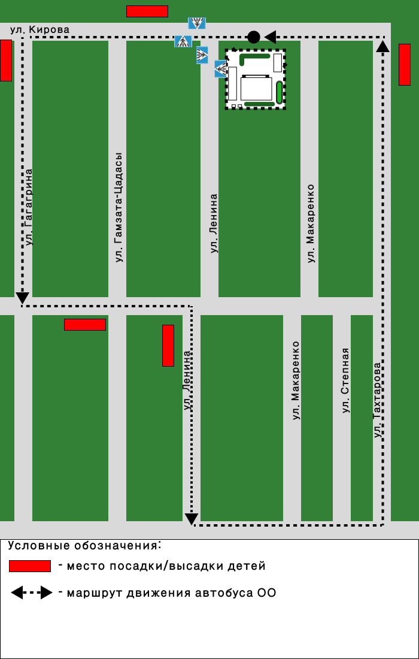

Рекомендации к составлению схемы маршрута движения автобуса образовательной организации

На схеме указываются населенные пункты, через которые следует автобус образовательной организации, оборудованные места остановок для посадки и высадки детей в каждом населенном пункте и в иных местах по маршруту движения автобуса; непосредственно населенный пункт, где расположена образовательная организация.
На схеме указывается безопасный маршрут следования автобуса образовательной организации из пункта А в пункт В, а также обозначены:
- жилые дома населенных пунктов;
- здание образовательной организации;
- автомобильные дороги;
- дислокация существующих дорожных знаков на пути следования автобуса образовательной организации;
- пешеходные переходы, пересекающие проезжую часть маршрута движения автобуса образовательной организации;
- другие технические средства организации дорожного движения на маршруте движения автобуса образовательной организации.
Дополнительно, при наличии трудных (опасных) участков дорог по пути следования автобуса, представляется целесообразным давать их подробное описание с рекомендациями по безопасному преодолению.
Кроме того, рекомендуется дополнять паспорт фотоматериалами с изображением таких участков, а также с изображениями остановочных пунктов и мест ожидания.
В случаях, когда осуществляется перевозка детей специальным транспортным средством на экскурсии, спортивные соревнования, в лагеря, к месту сдачи государственной аттестации и единого государственного экзамена, Паспорт безопасности образовательной организации дополняется схемами маршрута движения специального транспортного средства (автобуса).

3.Безопасное расположение остановки автобуса
у образовательной организации
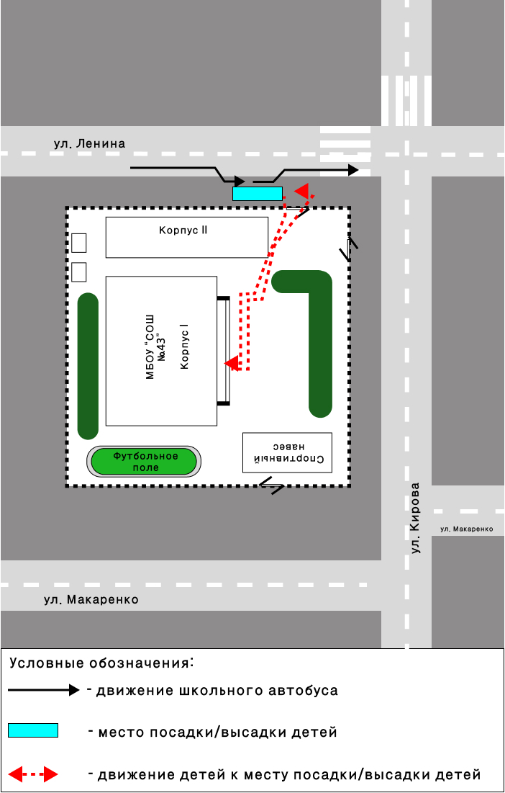
Рекомендации к составлению схемы расположения остановки автобуса у образовательной организации

На схеме указывается подъезд в оборудованный «карман» или другое оборудованное место для посадки и высадки детей из автобуса у образовательной организации, и дальнейший путь движения автобуса по проезжей части, а также безопасный маршрут движения детей от остановки автобуса у образовательной организации.
На схеме обозначены:
- жилые дома района расположения образовательной организации;
- здание образовательной организации;
- ограждение территории образовательной организации
(при наличии);
- автомобильные дороги.

III.Приложения

ПРОВЕДЕНИЕ ОБСЛЕДОВАНИЙ ПОДЪЕЗДНЫХ ПУТЕЙ К ОБРАЗОВАТЕЛЬНОМУ УЧРЕЖДЕНИЮ
(совместно с инспектором по организации движения)

Дата | Выявленные недостатки | Отметка об устранении | Примечание

ДАННЫЕ О ДОРОЖНО-ТРАНСПОРТНЫХ ПРОИСШЕСТВИЯХ С УЧАСТИЕМ ДЕТЕЙ ОБРАЗОВАТЕЛЬНОГО УЧРЕЖДЕНИЯ

Дата | Время | Место совершения | Обстоятельства ДТП | Последствия ДТП | Примечания

СПИСОК ВЫЯВЛЕННЫХ НАРУШЕНИЙ ПРАВИЛ ДОРОЖНОГО ДВИЖЕНИЯ, СОВЕРШЕННЫХ ДЕТЬМИ

Дата | Ф. И. нарушителя | Класс (группа) | Место нарушения | Характер нарушения | Что сделано по факту нарушения

ПОСЕЩЕННИЕ ОБРАЗОВАТЕЛЬНОГО УЧРЕЖДЕНИЯ
СОТРУДНИКАМИ ГИБДД

Дата | Ф. И. 0. | Центр посещения | Место проведения мероприятия

АКТ
ОБСЛЕДОВАНИЯ ОБРАЗОВАТЕЛЬНОГО УЧРЕЖДЕНИЯ
1. Выполнение программы курса ОБЖ по обучению детей правилам безопасного поведения на улицах и дорогах:
1.1. Количество запланированных часов на изучение ПДД:

Класс | Запланировано часов | Количество проведенных уроков в каждой учебной четверти (отметки о проведении уроков в классном журнале) |  |  |  |  | Кто ведет уроки по ПДД (учитель ОБЖ, классный руководитель, учитель начальных классов, воспитатель)
 |  |  |  |  |  | всего
1класс | 9 |  |  |  |  |  | Кл.рук
2класс | 4 |  |  |  |  |  | Кл.рук
3класс | 4 |  |  |  |  |  | Кл.рук
4класс | 4 |  |  |  |  |  | Кл.рук
5класс | 4 |  |  |  |  |  | Учитель ОБЖ
6класс | 4 |  |  |  |  |  | Учитель ОБЖ
7класс | 4 |  |  |  |  |  | Учитель ОБЖ
8класс | 4 |  |  |  |  |  | Учитель ОБЖ
9класс | 4 |  |  |  |  |  | Учитель ОБЖ
1.2. Как используются другие предметы для изучения Правил дорожного движения_____________________________________________________________________
на уроках окружающего мира в начальной школе в форме беседы излагается материал о профилактике ДДТТ, на уроках биологии в такой же форме излагается материал об оказании первой помощи .

1.3.Наличие транспортной площадки_____________________________не имеется
где расположена____________-____________________________________
перечислить оборудование площадки (светофоры, дорожные знаки, стационарные и выносные атрибуты)____-____________________________________________

периодичность практических занятий на ней_______________-_________________

1.4.Наличие кабинета по безопасности дорожного движения, перечислить оборудование кабинета___________________________________________________ не имеется

1.5. Наличие атрибутов и методических пособий в классе (группах):
-дорожные знаки имеются в начальной школе

-макет района образовательного учреждения с прилегающими улицами___ отсутствует
- дидактические игры_____________________________________________отсутствуют
- атрибуты для сюжетно-ролевых игр ________макет светофора, жезл, форма для отрядов
2. Наличие в учительской уголка БДД для учителей (конспекты классных часов по ПДД, атрибуты для проведения классных часов, форма одежды___________________________

3. Наличие уголка по БДД для детей (со сменяющейся наглядной агитацией):
- место расположения ____________________________________ кабинеты школы, фойе , стены школы во дворе.
- рубрики уголка ____ «Знай и изучай правила дорожного движения!»,
«Это должен знать каждый!»

4. Использование школьной стенной печати, радиоузла для пропаганды БДД среди учащихся на переменах, по радиосвязи в период месячника по профилактике ДДТТ оглашается информация о правилах дорожного движения._________ используется.

5. Участие медицинских работников школы в профилактике детского дорожно-транспортного травматизма, количество проведенных:
- бесед о последствиях транспортных травм____1
7. Работа с родителями:
- обсуждение вопросов профилактики детского дорожно-транспортного травматизма на родительских собраниях____________________________________________1
- помощь родителей в оборудовании кабинета,
уголка безопасности дорожного движения _____________________не осуществляется
- папки-раскладки, буклеты по БДД для родителей_____________ папки 2,буклеты 1
-проведение мероприятий по БДД совместно с детьми _________________________
брейн-ринг в 4-х классах , беседы в 1-9х классах совместно с сотрудниками ГИБДД.

8. Наличие в планах образовательного учреждения работы по пропаганде БДД (количество и качество мероприятий, их исполнение) _______________________________ _________27, проводятся викторины, брейн- ринг, беседы с приглашением сотрудников ГИБДД.

9. Работа юных инспекторов движения:

- количество отрядов________________1
- число членов ЮИД________________15
- наличие планов работы отряда__________________________________________имеется
- имеется ли форменная одежда___________________________________________нет
- имеется ли атрибутика_________________________________________________имеется
- организовано ли дежурство отряда ЮИД до и после занятий у основных переходов улиц, прилегающих к школе__________________________________________________нет

10. Внеклассная работа с детьми___беседы, викторины, классные часы, брейн-ринги, открытые уроки и т.д., конкурсы «Безопасное колесо» и т.д.

11. Методическая работа с учителями по методике занятий по ОБЖ и внеклассной работе по пропаганде БДД за проверяемый период:
- инструктажи_________________________2.Дата проведения____________ 6.09; 29.10;
По технике безопасности, По правилам безопасного поведения на дорогах и транспорте;
Декада по профилактике ДДТ ____________1 дата проведения________________12-30.09
«Внимание Дети!»
- открытые уроки______________________10, дата проведения___________12.09-30.09
«Азбука движения» ,«Знай правила движения», «Юный пешеход», «Знай и соблюдай правила дорожного движения», «Светофор»и т.д.
-открытое мероприятие__________________1 дата проведения____________17.10.
Брейн-ринг «Знатоки ПДД»

12. Где рассматривался вопрос по профилактике детского дорожно-транспортного травматизма за проверяемый период:
- совещание при заместителе по ВР______________1, дата проведения______________5.09
вопрос ______Проведение инструктажа по правилам безопасного поведения на дорогах
- заседание совета профилактики ______________, дата проведения____________30.10
Встреча и беседа сотрудников ГИБДД с учащимися школы
Какие принимались решения и их выполнение______Было принято решение провести инструктаж по безопасного поведения на дорогах.

13. Были ли в образовательном учреждении случаи ДТП с участием школьников (воспитанников)______________________________________________________нет

14. Как часто проводятся инструктажи детей по правилам безопасности дорожного движения:
- в конце учебной недели_____________________-
- в конце учебной четверти____________________1
- перед каникулами___________________________1
- ежедневно в конце уроков____________________-

15. Участие в районных, городских мероприятиях по предупреждению детского дорожно-транспортного травматизма_______________________________________не участвовали

16. Кто из воспитателей поставил на высокий уровень работу по обучению детей ПДД
_________________________________________________старшая вожатая Сагитова Р.М.

17. Исполнение приказов, указаний Министерства общего и профессионального образования, районных и городских отделов образования __________________________
Приказ №377 главного управления МЧС России по Республике Дагестан от 21.10.16 «Об организации и проведении операции «Новый год в 2017году»
Рекомендации проверяющих (с указанием сроков исполнения):
_____________________________________________________________________________________________________________________________________________________________________________________________________________________________________________________________________________________________________________________________________________________________________________________________________________________________________________________________________________________________________________________________________________________________________________________________________________________________________________________________________________________________________________________

«________»__________________20_______г.

«СОГЛАСОВАНО»  И.о. начальника  МКУ «Управление образования» Администрации г. Махачкалы  _______________М.М.Шафиев  «____» ____________2023 г.  «СОГЛАСОВАНО»  Начальник ОГИБДД Управления МВД РФ по г. Махачкала  ________________М.М. Гамидов  «____» ____________2022 г. |  |  | «УТВЕРЖДАЮ»  Директор МБОУ  г.Махачкалы №43  «____» __________2023 г.  (подпись) (А.М.Абдуллаев)
ПЛАН РАБОТЫ ПОДРАЗДЕЛЕНИЯ ПРОПАГАНДЫ
ГОСАВТОИНСПЕКЦИИ С ОБЩЕОБРАЗОВАТЕЛЬНЫМ УЧРЕЖДЕНИЕМ ПО ПРОФИЛАКТИКЕ ДЕТСКОГО ДОРОЖНО-ТРАНСПОРТНОГО ТРАВМАТИЗМА
НА 2023-2024 УЧЕБНЫЙ ГОД
№ п/п | Мероприятие | Срок | Исполнители | Участники
- По реализации функции анализа
1. | Проведение анализа статистики по ДТП с участием детей, причин и условий, способствующих возникновению ДТП; анализа результатов проводимых мероприятий по профилактике ДДТТ; подготовка аналитических справок, отчетов в различные инстанции, администрацию района, города, органы управления образованием, образовательные учреждения и т.д. по запросу | Ежемесячно | Подразделение ГИБДД района, города
2. По реализации функции контроля за обучением детей в образовательном процессе
1. | Проведение инспектирования общеобразовательных учреждений, совместные проверки наличия тематических планов, программ и образовательного процесса по обучению детей навыкам безопасного поведения на улицах и дорогах в рамках предметов «Окружающий мир», «ОБЖ», «Технология» или по региональному компоненту; наличия «уголка безопасности»;  совместное ведение наблюдательного дела, обследование территории, прилегающей к общеобразовательным учреждениям . | В течение года | Территориальные подразделение ГИБДД и органы управления образованием, общеобразовательные учреждения
- Реализация организационных функций по профилактике ДДТТ
1. | Проведение бесед — «пятиминуток» по вопросам безопасности дорожного движения | Ежедневно на последнем уроке, а также до и после каникул | Классные руководители, инспекторы ГИБДД | Учащиеся 1-4 классов
2. | Создание отряда ЮИД и организация его работы | В течение учебного года | Инспекторы ГИБДД, инструктор по безопасности дорожного движения общеобразовательного учреждения | Учащиеся 5-7 классов
3. | Проведение различных профилактических мероприятий во внеурочное время: конкурсов, викторин, КВН, тематических утренников, театрализованных представлений, соревнований «Безопасное колесо» и др. | В течение года | Инспекторы ГИБДД, инструкторы преобразовательного учреждения по безопасности движения, педагоги, штаб отряда ЮИД, члены отряда ЮИД | Учащиеся общеобразовательного учреждения с приглашением учащихся других общеобразовательных учреждений
4. | Проведение в сопровождении взрослых патрулирований и рейдов членами отрядов ЮИД на прилегающей к общеобразовательному учреждению территории в целях предотвращения нарушений ПДД со стороны детей и подростков | 1 раз в полугодие или чаще на усмотрение администрации общеобразовательного учреждения | Инструктор общеобразовательного учреждения по безопасности дорожного движения, педагоги, штаб отряда ЮИД, члены отряда ЮИД | Учащиеся общеобразовательного учреждения с приглашением учащихся других общеобразовательных учреждений
5. | Выявление учащихся-нарушителей ПДД и проведение с ними профилактических бесед | В течение года | Инспекторы ГИБДД, инструкторы общеобразовательного учреждения по безопасности движения, педагоги | Учащиеся 1-11 классов
6. | Организация и проведение профилактики ДДТТ в детском оздоровительном лагере на базе общеобразовательного учреждения (при его наличии) | июнь - август | Инспекторы ГИБДД, педагоги общеобразовательного учреждения, воспитатели детских оздоровительных лагерей, члены отрядов ЮИД | Учащиеся 1-8 классов
7. | Организация и участие в проведении операций: «Внимание — дети!», «Скоро в школу!», «Зимние каникулы», «Весенние каникулы», «Здравствуй, лето!» (по специально разработанным планам) | сентябрь -июнь | Инспекторы ГИБДД, инструкторы общеобразовательного учреждения по безопасности движения, классные руководители | Учащиеся 1-11 классов
8. | Проведение профилактических бесед на родительских собраниях о причинах возникновения ДТП с участием детей, об ответственности родителей за нарушения, совершаемые детьми в области дорожного движения, и на другие темы | 1 раз в четверть | Инспекторы ГИБДД, инструкторы общеобразовательного учреждения по безопасности дорожного движения | Родители учащихся, педагоги
9. | Организация профилактики ДДТТ в учреждениях дополнительного образования: домах, центрах детского творчества, юношеских автомобильных школах, парках отдыха, авто площадках и т.д. | В течение учебного года | Инспекторы ГИБДД, воспитатели, педагоги учреждений дополнительного образования | Воспитатели, педагоги учреждений дополнительного образования, дети и подростки
10. | Проведение в учреждениях дополнительного образования бесед с учащимися разного возраста и их родителями по соблюдению правил дорожного движения | В течение года | Инспекторы ГИБДД, педагоги учреждений дополнительного образования | Учащиеся разного возраста, посещающие учреждения дополнительного образования
Оказание подразделением ГИБДД методической помощи образовательному учреждению
 | Оказание методической помощи в оформлении «уголков безопасности» | В течение учебного года | Инспекторы ГИБДД, инструктор общеобразовательного учреждения по БДД
 | Разработка схемы маршрута безопасного движения учащихся в микрорайоне общеобразовательного учреждения | Перед началом учебного года, с внесением необходимых изменений в течение гола | Инспекторы ГИБДД, инструктор общеобразовательного учреждения по БДД
 | Участие в работе семинаров для инструкторов по безопасности дорожного движения общеобразовательных учреждений, совместных совещаний директоров общеобразовательных учреждений и др. | Август | Инспекторы ГИБДД, педагоги органов управления образованием, директора общеобразовательных учреждений | Инструкторы общеобразовательных учреждений по БДД

 Дорожно-эксплуатационные организации, осуществляющие содержание УДС и ТСОДД, несут ответственность в соответствии с законодательством Российской Федерации (Федеральный закон «О безопасности дорожного движения» от 10 декабря 1995 г. № 196-ФЗ, Кодекс Российской Федерации об административных правонарушениях, Гражданский кодекс Российской Федерации)

